Objetos a diferentes temperaturas emitem espectros de radiação eletromagnética que possuem picos em diferentes comprimentos de onda. A figura abaixo apresenta as curvas de intensidade de emissão por comprimento de onda (normalizadas para ficarem na mesma escala) para três estrelas conhecidas: Spica, da constelação de Virgem, nosso Sol, e Antares, da constelação do Escorpião.

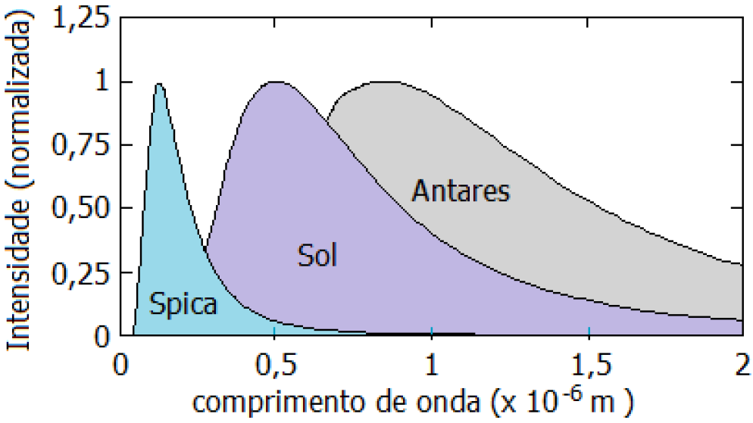

Tendo em vista que a constante da lei dos deslocamentos de Wien é aproximadamente 2,9010–3 m.K, e levando em conta a lei de Stefan-Boltzmann, que relaciona a intensidade total da emissão com a temperatura, considere as seguintes afirmações sobre as estrelas mencionadas.

I. Spica é a mais brilhante das três.

II. A temperatura do Sol é de aproximadamente 5800 K.

III. Antares é a mais fria das três.

Quais estão corretas?

a) Apenas I.

b) Apenas II.

c) Apenas I e III.

d) Apenas II e III.

e) I, II e III.